绝密★启用前
省 市 学校 姓名 赛场 参赛证号
∕∕∕∕∕∕〇∕∕∕∕∕∕〇∕∕∕∕∕∕∕〇∕∕∕∕∕∕ 密 〇 封 〇 装 〇 订 〇 线 ∕∕∕∕∕∕〇∕∕∕∕∕∕〇∕∕∕∕∕∕〇∕∕∕∕∕∕〇∕∕∕∕∕∕
密 封 线 内 不 要 答 题
世界少年奥林匹克数学竞赛（中国区）选拔赛地方海选赛试题

（2015年10月）

选手须知：
1、本卷共三部分，第一部分：填空题，共计50分；第二部分：计算题，共计12分；第三部分：解答题，共计58分。
2、答题前请将自己的姓名、学校、赛场、参赛证号码写在规定的位置。
3、比赛时不能使用计算工具。
4、比赛完毕时试卷和草稿纸将被收回。

五年级试题（Ａ卷）
（本试卷满分120分 ，考试时间90分钟 ）

一、填空题。（每题5分，共计50分）
1、一桶油连桶重120千克，用去一半后，连桶还重65千克。这桶里原有油 千克，空桶 重 千克。
2、连续的六个自然数，前三个数的和是60，那么后三个数的和是 。
3、有一个一位小数，如果去掉小数点，得到的新数比原数多907.2这个一位小数是 。
4、今天是星期日，从今天算起，第60天是星期 。
5、有一根木料，要锯成4段，每锯开一处，需要4分钟。全部锯完需要 分钟。
6、如图长方形纸片,假如按图中所示剪成四块,这四块纸片可拼成一个正方形.那么所拼成的正方形 的边长是 厘米.
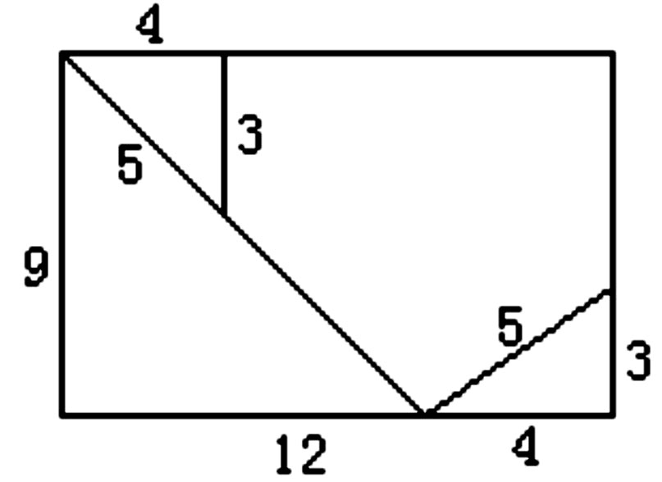

- 苹果的个数是梨的3倍，如果每天吃2个苹果、1个梨，若干天后，苹果还剩7个，梨正好全 部吃完。原来有苹果 个。
- 在一次登山活动中，小红上山每分钟行50米，然后按原路下山，每分钟行75米。小红上山和 下山平均每分钟行 米。
9、一个数减去16加上24，再除以7得36，这个数是 。
10、自1开始，每隔3个数一数，得到数列1，4，7，10，……问第100个数是 。

二、计算题。（每题6分，共计12分）
11、 9999+999+99+9+8

12、（425×5776—425+4225×425）÷125÷8

三、解答题。（第13题6分，第14题8分，第15题10分，第16题10分，第17题12分，第18题12分，共计58分）
13、哥哥和弟弟共有画片38张，弟弟给哥哥3张后还比哥哥多2张，弟弟原有多少张画片，哥哥原有多少张画片？

14、两个数相除，商3余10，被除数、除数、商、余数的和是163，那么被除数是多少？除数是多少？

15、小明家和小华家在一条直路上，两人从家中同时出发相向而行，在离小明家500米处第一次相遇。相遇后两人保持原速继续前进，到达对方家后立即返回，又在离小华家600米处第二次相遇。求两家距离多少米？

16、小明骑在牛背上赶牛过河，共有甲乙丙丁四头牛，甲牛过河需1分钟，乙牛需2分钟，丙牛需5分钟，丁牛需6分钟，每次只能骑一头牛，赶一头牛过河,怎样所花时间最短？共用多少分钟？

∕∕∕∕∕∕〇∕∕∕∕∕∕〇∕∕∕∕∕∕∕〇∕∕∕∕∕∕ 密 〇 封 〇 装 〇 订 〇 线 ∕∕∕∕∕∕〇∕∕∕∕∕∕〇∕∕∕∕∕∕〇∕∕∕∕∕∕〇∕∕∕∕∕∕
密 封 线 内 不 要 答 题

17、有一辆货车运输2000只玻璃杯，运费按到达时完好杯子数目计算，每只2角。如果破损，破损一只杯子还要倒赔1元，结果得到运费379.6元。这次搬运中玻璃杯损坏了多少只？

18、用大、小两种汽车运货，每辆大汽车装18箱，每辆小汽车装12箱，现有18车货，价值3024元。若每箱便宜2元，则这批货价值2520元。大、小汽车各多少辆？

